Na temelju članka 25. stavka 4. Zakona o šumskom reprodukcijskom materijalu („Narodne novine“, broj 75/09, 61/11, 56/13, 14/14 i 32/19) ministar poljoprivrede donosi

PRAVILNIK O UPISNIKU DOBAVLJAČA BOŽIĆNIH DRVACA

# OPĆE ODREDBE

## Članak 1.

(1) Ovim se Pravilnikom propisuju uvjeti kojima moraju udovoljavati pravne i fizičke osobe za upis u Upisnik dobavljača božićnih drvaca (u daljnjem tekstu: Upisnik), sadržaj, oblik i način vođenja Upisnika, te obrazac zahtjeva i dokumentaciju koja mora biti priložena zahtjevu.

(2) Božićnim drvcem smatra se stabalce četinjače, s korijenom ili bez korijena, koje nije za upotrebu u šumarstvu i stavlja se na tržište u vremenskom razdoblju od 1. studenoga do 7. siječnja.

(3) Dobavljač božićnih drvaca (u daljnjem tekstu: dobavljač) je svaka pravna ili fizička osoba koja se bavi najmanje jednom od sljedećih djelatnosti: proizvodnjom, stavljanjem na tržište, premještanjem, uvozom i izvozom božićnih drvaca.

(4) Proizvodnja božićnih drvaca je proizvodnja stabalaca koja se stavljaju na tržište u vremenskom razdoblju od 1. studenoga do 7. siječnja.

(5) Stavljanje na tržište božićnih drvaca je izlaganje božićnih drvaca s ciljem prodaje, ponuda božićnih drvaca za prodaju, te njihova prodaja ili isporuka drugoj osobi, uključujući isporuku na temelju ugovora o pružanju usluga.

(6) Proizvodnjom, stavljanjem na tržište, premještanjem, uvozom i izvozom božićnih drvaca mogu se baviti pravne ili fizičke osobe upisane u Upisnik dobavljača božićnih drvaca.

(7) Pravo na upis u Upisnik imaju fizičke i pravne osobe s prebivalištem/sjedištem na teritoriju EU čije se zemljište nalazi na području Republike Hrvatske.

# UPIS U UPISNIK I PRIJAVA PROMJENA TE BRISANJE IZ UPISNIKA

## Članak 2.

(1) Upisnik uspostavlja i vodi nadležno upravno tijelo u županiji, odnosno nadležno upravno tijelo Grada Zagreba (u daljnjem tekstu: nadležno tijelo).

(2) Dobavljač se upisuje u nadležnom tijelu prema sjedištu pravne osobe ili prebivalištu fizičke osobe, a fizičke i pravne osobe s prebivalištem/sjedištem na teritoriju EU prema mjestu proizvodnje

(3) Dobavljači se upisuju u Upisnik tijekom cijele godine.

## Članak 3.

(1) Zahtjev za upis/promjenu u Upisnik podnosi se nadležnom tijelu na propisanom obrascu (BD-1) koji se nalazi u Prilogu 1 i sastavni je dio ovoga Pravilnika.

(2) Uz zahtjev za upis/promjenu u Upisnik iz stavka 1. ovog članka obavezno se prilaže:

- preslika osobne iskaznice za fizičku osobu (izvornik na uvid)

- preslika izvoda iz sudskog/obrtnog registra za pravnu osobu/obrtnika

- preslika izvatka iz zemljišne knjige na ime/naziv/tvrtku podnositelja zahtjeva, ne starijeg od 6 mjeseci, s popisom katastarskih čestica koje se prijavljuju za proizvodnju ili

- preslika ugovora o zakupu/koncesiji ovjerenog kod javnog bilježnika (izvornik na uvid) ili izjava vlasnika o davanju zemljišta na korištenje bez naknade ovjerena kod javnog bilježnika s priloženim izvornim izvatkom iz zemljišne knjige, ne starijim od 6 mjeseci, za katastarske čestice koje se prijavljuju za proizvodnju.

(3) Dobavljači upisani u Upisnik dužni su u roku od 60 dana od nastanka prijaviti nadležnom tijelu promjenu:

- organizacijskog oblika dobavljača

- sjedišta/prebivališta

- katastarske općine, broja katastarske čestice, površine pod božićnim drvcima i broja božićnih drvaca

- prestanak obavljanja djelatnosti.

(5) Dobavljači su, prilikom prodaje božićnih drvaca na tržištu, dužni osobi zakonom ovlaštenoj za provođenje nadzora predočiti rješenje o upisu u Upisnik.

## Članak 4.

(1) Nadležno tijelo o upisu/promjeni dobavljača u Upisnik donosi rješenje i dobavljaču dodjeljuje upisni broj.

(2) Promjene površine i broja božićnih drvaca upisuju se samo u evidencije te se za iste ne donosi rješenje.

## Članak 5.

(1) Nadležno tijelo će brisati dobavljača iz Upisnika:

- na zahtjev dobavljača

- na prijedlog nadležne inspekcije

- ako ne prijavljuje promjene te ne dostavlja podatke iz članka 3. stavaka 2. i 3

- ako ne dostavlja podatke iz članka 6. stavka 2

- ako je prestao obavljati djelatnost dobavljača.

# EVIDENCIJA O STANJU BOŽIĆNIH DRVACA

## Članak 6.

(1) Ministarstvo nadležno za poslove šumarstva (u daljnjem tekstu: Ministarstvo) vodi evidenciju o proizvodnji, prodaji, premještanju, uvozu i izvozu božićnih drvaca u elektronskom obliku.

(2) Dobavljači su dužni podatke o proizvodnji, prodaji, premještanju, uvozu i izvozu božićnih drvaca iz protekle godine dostaviti nadležnom tijelu do 1. ožujka tekuće godine za prethodnu godinu na propisanom obrascu (BD-2/I i BD-2/II) koji se nalazi u Prilogu 2 te su sastavni dijelovi ovoga Pravilnika.

(3) Trgovačko društvo Hrvatske šume d.o.o./nadležno tijelo dužno je podatke o proizvodnji, prodaji, premještanju, uvozu i izvozu božićnih drvaca iz protekle godine dostaviti Ministarstvu do 1. ožujka tekuće godine za prethodnu godinu na propisanom obrascu BD-3 koji se nalazi u Prilogu 3 i sastavni je dio ovoga Pravilnika.

# STAVLJANJE BOŽIĆNIH DRVACA U PROMET

## Članak 7.

(1) Dobavljač koji se bavi proizvodnjom božićnih drvaca smije u promet staviti samo ona božićna drvca za koje je izdana popratnica za božićna drvca (u daljnjem tekstu: popratnica).

(2) Dobavljači koji se bave najmanje jednom od sljedećih djelatnosti: stavljanjem na tržište, premještanjem, uvozom i izvozom božićnih drvaca nisu dužni ishoditi popratnicu ali su dužni osigurati ispravu o porijeklu božićnih drvaca, što može biti račun, otpremnica, fitocertifikat ili isprava koja u zemlji proizvodnje ima značaj popratnice.

(2) Zahtjev za izdavanje popratnice (u daljnjem tekstu: zahtjev) i obrazac popratnice nalaze se u Prilogu 4 i 5 ovoga Pravilnika.

(3) Popratnicu za božićna drvca porijeklom s površina u privatnom vlasništvu izdaje Ministarstvo na zahtjev dobavljača.

(4) Za božićna drvca porijeklom s površina u vlasništvu Republike Hrvatske ili Hrvatskih šuma d.o.o. popratnicu izdaje trgovačko društvo Hrvatske šume d.o.o.

(5) Za božićna drvca porijeklom s površina u vlasništvu Republike Hrvatske koje su u zakupu ili koncesiji popratnicu izdaje trgovačko društvo Hrvatske šume d.o.o.

(6) Troškove izdavanja popratnice snosi dobavljač.

## Članak 8.

(1) Dobavljač je prilikom prodaje božićnih drvaca dužan na svako božićno drvce staviti obavijest o proizvodu (markicu) u skladu s posebnim propisom.

(2) Obavijest o proizvodu iz stavka 1. ovoga članka mora minimalno sadržavati sljedeće podatke:

- naziv božićnog drvca na hrvatskom jeziku

- ime i adresu dobavljača

- osobni identifikacijski broj dobavljača

- upisni broj dobavljača

- porijeklo proizvodnje.

# PRIJELAZNE I ZAVRŠNE ODREDBE

## Članak 9.

Stupanjem na snagu ovoga Pravilnika prestaje važiti Pravilnik o uvjetima i načinu upisa u upisnik dobavljača božićnih drvaca („Narodne novine“, broj 116/08 i 123/08).

## Članak 10.

Ovaj Pravilnik stupa na snagu osmog dana od dana objave u „Narodnim novinama“.

Klasa:

Urbroj:

Zagreb,

MINISTRICA POLJOPRIVREDE

mr. sc. Marija Vučković

# Prilog 1. Zahtjev za upis u upisnik proizvođača božićnih drvaca



# Prilog 2. Evidencije o stanju božićnih drvaca





# Prilog 3. Evidencija_upisnika_dobavljaca_bozicnih_drvaca



# Prilog 4. Zahtjev za izdavanje popratnice za božićna drvca

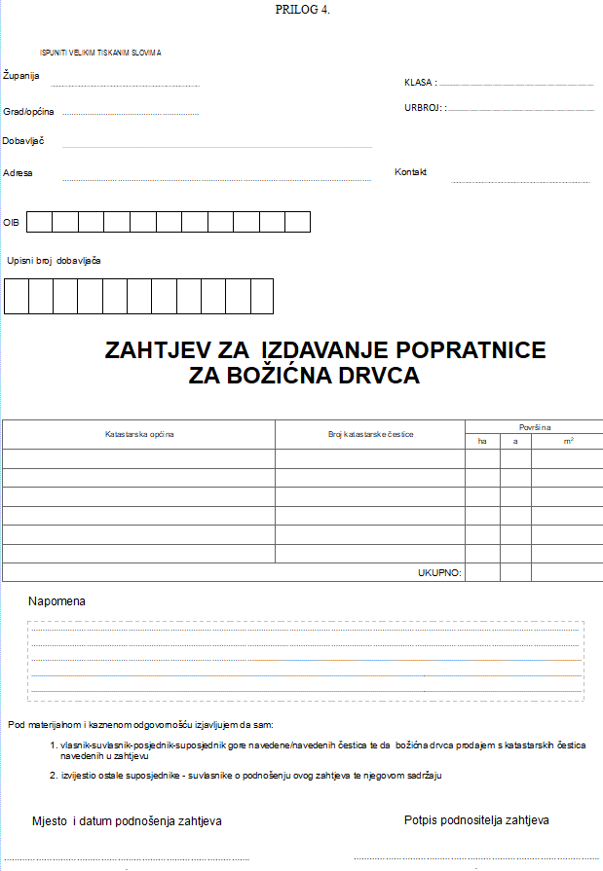

# Prilog 5. Popratnica za božićna drvca

